NVIDIA AI-AGENT夏季训练营

项目名称：AI-AGENT夏季训练营 — RAG智能对话机器人初探
报告日期：2024年8月18日
项目负责人：田彪

项目概述：
本项目基于NVIDIA的2024 LLM-RAG暑期训练营框架和NIM平台进行搭建和测试，基于选取的模型不同可以逐步增加和升级新的功能，主要应用场景为特定领域的RAG智能机器人文字对话，可以通过网页URL的方式增加特定数据集结合定向处理工具向量化数据生成EmbeddingModel（NV-Embed-QA）处理实现特定某个领域的机器人文字对话功能，使用大模型mistralai/mixtral-8x7b-instruct-v0.1作为比对和参考，对RAG智能机器人的输出进行人工判断和优化及校准。

技术方案与实施步骤
- 模型选择：本项目技术方案采用大模型对特定领域数据集生成的EmbeddingModel的输出进行人工检查和优化，大模型选择mistralai/mixtral-8x7b-instruct-v0.1，它支持广泛的 AI 模型，包括 NVIDIA AI 基础和自定义模型，可确保在本地或云端利用行业标准 API 进行无缝、可扩展的 AI 推理。mixtral-8x7b-instruct 是一种语言模型，可以遵循指令、完成请求并生成创意文本格式。

- 数据的构建：数据通过URL的方式从特定网站（比如MATLAB）进行数据提取并解析和特定格式的清洗和向量化后通过faiss存入本地向量数据库，进行EmbeddingModel生成前的数据构建。

实施步骤：
- 环境搭建：
首先确认环境是否安装MiniConda，使用Minicoda官方网址：
https://docs.conda.io/en/latest/miniconda.html。
安装完之后打开Anaconda Powershell：
按照如下步骤进行配置环境：
创建python3.8虚拟环境：conda create --name ai_endpoint python=3.8
创建之后会自动切换到ai_endpoint所在虚拟环境中，conda是python的包管理工具，可以进行python相关包的升级、安装、卸载和管理，注意跟pip混用容易造成包管理冲突。
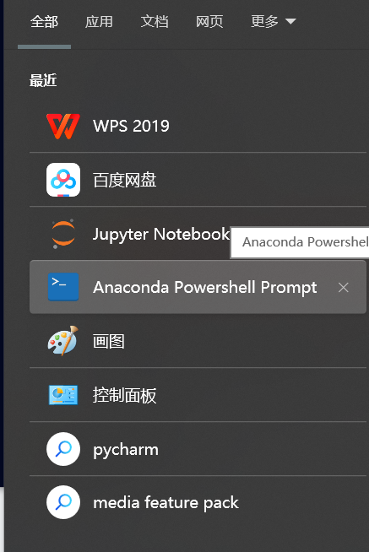

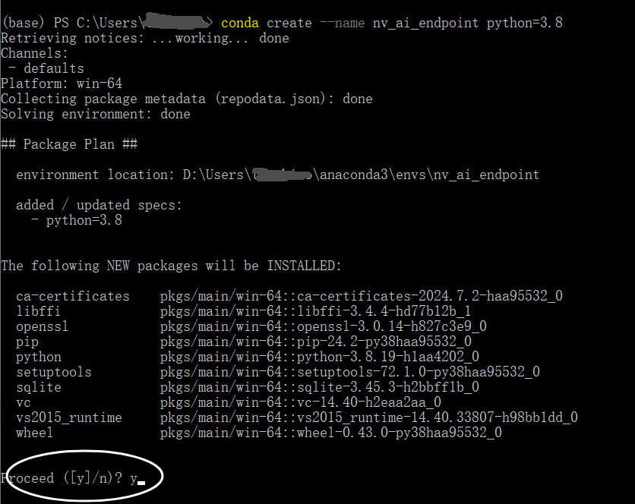
Python3.8虚拟环境创建好后可以通过conda env list进行判断是否正确生成，并使用conda activate nv_ai_endpoint激活进入虚拟环境，如下图所示：

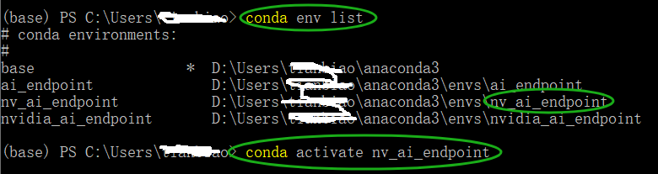

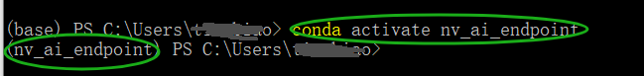

进入虚拟环境后可以确认当前的python及pip版本是否为安装成功或者需要的版本，如下图所示：
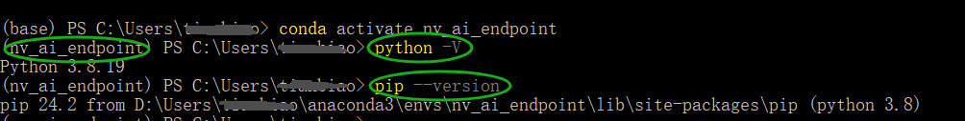
安装nvidia_ai_endpoint工具
pip install langchain-nvidia-ai-endpoint
安装jupyter lab
pip intall jupyer-lab
安装langchain-core
pip install langchain_core
安装langchain
pip install langchain
安装matplotlib
pip install matplotlib
安装Numpy
pip install numpy
安装faiss
pip install faiss-cpu==1.7.2
安装openai
pip install openai
启动Jupyter-lab，打开对应的课件和资源
安装gradio
pip install gradio
安装langchain-community
pip install langchain-community
在terminal中输入jupyter-lab

- 代码实现：
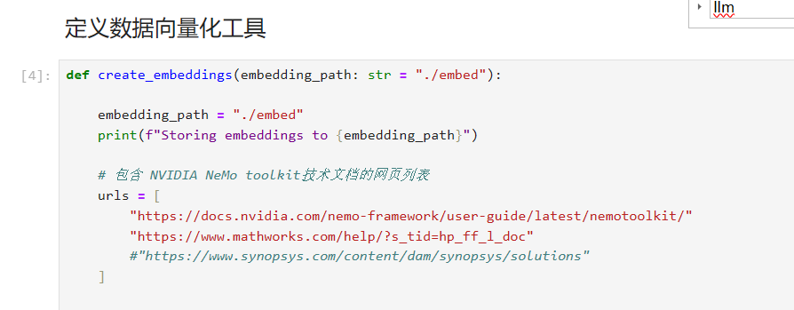
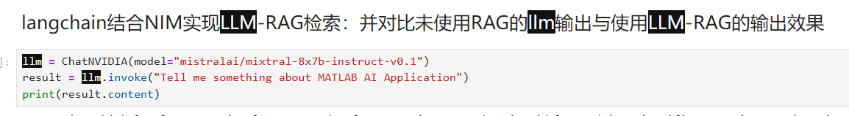

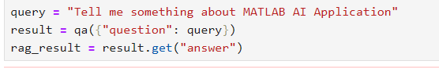

项目成果与展示：
- 应用场景展示： 这个对话智能机器人的目前主要应用场景为某一特定领域的交互。
- 功能演示：
大模型mistralai/mixtral-8x7b-instruct-v0.1输出：
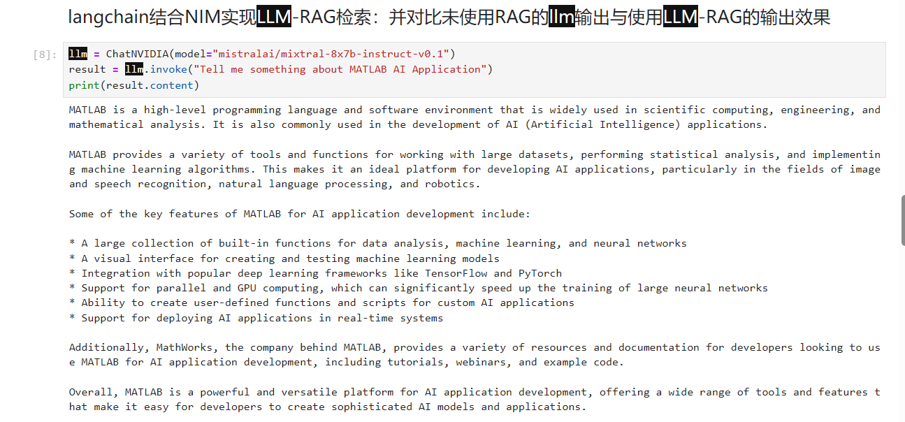
EmbeddingModel RAG输出：
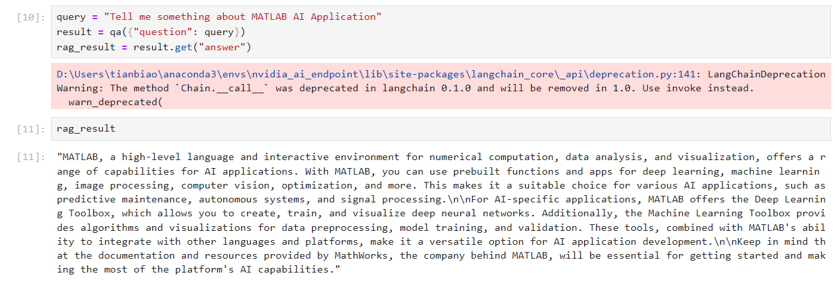

问题与解决方案：
- 问题分析： 主要问题是对Embbedding Model边界能力和数据构建和向量化过程中某些特定类型文件暂时还不支持（如pdf等）且耗费NVIDIA提供的Credits比较快，目前主要针对文字类型进行向量化处理。
- 解决措施：由于pdf的文档类型生成EmbeddingModel比较耗费Credits，因此 目前主要采取解析URL链接中文字类型的方式来获取数据集并进行向量化处理和分析，因此URL选择有限制，后续考虑逐步添加PDF解析功能，但可能需要比较多的NVIDIA Credits来解析。

项目总结与展望：
- 项目评估： 目前实现的大部分代码都是NVIDIA这边提供的，只是基本的RAG型智能机器人文字对话模型，而且存在特定领域的限制而且同时多个领域融合和问题领域交叉会导致模型无法正确响应，这点需要未来考虑如何兼容不同领域的问题并能正确解析。最后大模型和RAG输出的比对目前主要是靠人工来完成，这点比较缺乏。
- 未来方向： 为了让项目可以逐步完善和实现落地，未来需要在后期逐步增加一些额外的功能（比如语音、多模态、UI界面、RAG和大模型输出自动比对）来完善功能接口。

附件与参考资料
https://build.nvidia.com/explore/discover
https://blog.csdn.net/kunhe0512/article/details/140910139

